Пресс-релиз

Продюсерский центр «ВГИК-Дебют» запускает первый
полнометражный игровой проект
«Вакантна жизнь шеф-повара»

17 мая 2014 года начинаются съемки нового полнометражного игрового проекта «Вакантна жизнь шеф-повара», режиссером и автором сценария которого выступает выпускник мастерской Игоря Масленникова Рустам Ильясов. Это первый игровой полнометражный проект Продюсерского центра «ВГИК-Дебют». Продюсеры Владимир Малышев и Федор Попов.

Съемочный период продлится до середины июня. Съемки пройдут в Москве и ближайшем Подмосковье.

Картина расскажет о 30-летнем журналисте Андрее Телегине, который решает необычно провести выходные дни. Воспользовавшись услугой фирмы «Фотоателье» он собирается прожить жизнь другого человека. Подписав краткосрочный трехдневный контракт, Андрей попадает в жизнь шеф-повара и полностью занимает его место в обществе. Все идет как нельзя лучше, но ровно до того момента, как Андрей обнаруживает, что по контракту, взамен жизни повара отдал в аренду и свою собственную жизнь.

Несмотря на то, что фильм рассказывает о «перебросе из одной жизни в другую» использовать масштабную компьютерную графику не планируется. «Смена жизней» осуществляется с помощью двигающихся декораций, которые будут освобождать вновь появляющийся фон.

Главную роль – журналиста Андрея Телегина – исполнит актер Петр Федоров, а повара – Алексей Колубков. Роль сотрудника фирмы, которая предлагает услуги по перемене жизней исполнит Виктор Вержбицкий. Жену главного героя сыграет Екатерина Молоховская, а друга Серегу – Александр Обласов.

Режиссер Рустам Ильясов о проекте:
«Я бы рассматривал сценарий этого фильма как мотивирующий к действию. В стартовой точке фильма наш герой, Андрей Телегин, журналист, все еще ищущий собственный стиль имеет некоторые претензии к окружающему миру: жена Лена слишком холодна, слишком независима, хоть и красива. Он не любит жену. Серега – лучший друг, весел, но взбалмошен и порой ненадежен. Все в этом мире могло бы быть и получше. Его решение пойти в «Фотоателье» и взять в аренду чужую жизнь дает старт ситуации «что имеем, не храним, потерявши плачем».
Этот фильм о месте человека в обществе, о мучительном желании стать тем, кем ты на данный момент не являешься. Сценарий основан, в том числе, и на моем собственном опыте. У меня от желания снимать кино до офиса на студии «Мосфильм» прошло 5 лет обучения и почти 2 года работы над сценарием. И это, конечно, еще все очень быстро и удачно сложилось».

Руководитель продюсерского центра «ВГИК-Дебют», продюсер Федор Попов:
«Рустам Ильясов – один из наиболее ярких выпускников ВГИКа, что доказывают его многочисленные призы на различных смотрах, в числе которых и приз за лучший короткометражный фильм («Замок эльфов») на 35-м Московском международном кинофестивале. Так сложилось, что у нас возник взаимный интерес. Мне очень понравился предложенный им сценарий фильма «Вакантна жизнь шеф-повара». И, как уже сейчас показывает практика, понравился он не только мне. Я вижу, с каким удовольствием его читают приходящие на пробы актеры. Так что хороший сценарий в этом проекте уже можно сказать есть, что немаловажно для создания успешного фильма. Я возлагаю очень большие надежды на работу Рустама. К тому же, и команда на проект подобралась прекрасная: много молодежи, дебютантов – все они полны энтузиазма и искренне увлечены этим проектом.
В дальнейшем продюсерский центр «ВГИК-Дебют» будет развивать работу над полнометражными игровыми картинами. На данный момент в пакете компании появился еще один проект – «Время колокольчиков», автором сценария и режиссером которого выступит выпускник мастерской Карена Шахназарова Виталий Суслин».

Год: 2014
Продолжительность: 100 минут
Жанр: Драма
Производство: Продюсерский центр «ВГИК-Дебют»
Продюсеры: Владимир Малышев, Фёдор Попов
Автор сценария: Рустам Ильясов, Алексей Захаров
Режиссер-постановщик: Рустам Ильясов
В ролях: Петр Федоров, Виктор Вержбицкий, Виктор Проскурин, Вильма Кутавичюте, Сергей Марин, Александр Обласов, Алексей Колубков, Екатерина Молоховская, Надежда Жарычева, Софья Райзман, Андрей Капустин
Оператор-постановщик: Михаил Милашин
Художник-постановщик: Павел Романов
Страница в интернете: http://www.proficinema.ru/picture-making/russian/detail.php?ID=156785

Синопсис:
30-летний журналист Андрей Телегин решает необычно провести выходные дни, воспользовавшись услугой фирмы «Фотоателье»: пожить жизнью другого человека, притом так, чтобы все действительно принимали тебя за него. Подписав краткосрочный трехдневный контракт, Андрей попадает в жизнь шеф-повара, где полностью занимает его место в обществе.
Все идет как нельзя лучше, но ровно до того момента, как Андрей обнаруживает, что по контракту, взамен жизни повара отдал в аренду и свою собственную жизнь…

Актерский состав фильма
Петр Федоров
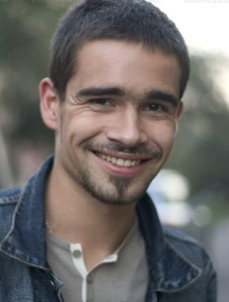
Родился 21 апреля 1982 года в Москве.
Петр - из старой актерской династии, самым известным представителем которой является его двоюродный дед Александр Викторович Збруев.
В 2003 году окончил театральный институт им. Б.В. Щукина, (мастерская Р.Ю. Овчинникова).
Работал в Московском драматическом театре
им. К.С. Станиславского.

.

- Премия «Жорж» — приз за дублирование фильма «Погребённый заживо», 2011
- Премия «Жорж» — приз за самый смелый фильм — «Россия 88», 2010
- Фестиваль «Улыбнись, Россия» — премия Нью-Йоркской академии кино за гл. роль в фильме «Гоп-стоп», 2010
- Специальный приз Оргкомитета Премии «Снято!» за смелость и упорство, азарт и риск — за «Россию 88» (совместно с Павлом Бардиным), 2010
- Молодые люди года 2009: Номинация «Кино»: Петр Федоров ,2009
- GQ 2009 — актёр года, 2009
- Лауреат молодёжной премии «Триумф 2009» ,2009
- «ДЕБОШИР ФИЛЬМ — ЧИСТЫЕ ГРЁЗЫ-IX» за фильм «PER RECTUM» (режиссёр — Пётр Фёдоров), 2006
- «ДЕБОШИР ФИЛЬМ — ЧИСТЫЕ ГРЁЗЫ-VIII» за фильм «BLOOD» (режиссёр — Пётр Фёдоров), 2005

Фильмография (избранная)
Репетиции (2013)
Елки 3 (2013)
Сталинград (2013)
Привычка расставаться (2013)
Некуда спешить (2012)
Одноклассники.ru: НаCLICKай удачу (2012)
Мужчина с гарантией (2012)
Мамы (2012)
Собиратель пуль (2011)
Фантом (2011)
Елки 2 (2011)
Борис Годунов (2011)
Пирамммида (2010)
Младший (2010)
Евгений Онегин (2010)
Гоп-стоп (2010)
Фобос. Клуб страха (2010)
Цель (2009)
Обитаемый остров: Схватка (2009)
Россия 88 (2009)
Обитаемый остров (2008)
Темный инстинкт (2005)
Per rectum (2005)
Мужской сезон: Бархатная революция (2005)
Неуправляемый занос (2005)
Сматывай удочки (2004)
101-й километр (2001)

Алексей Колубков
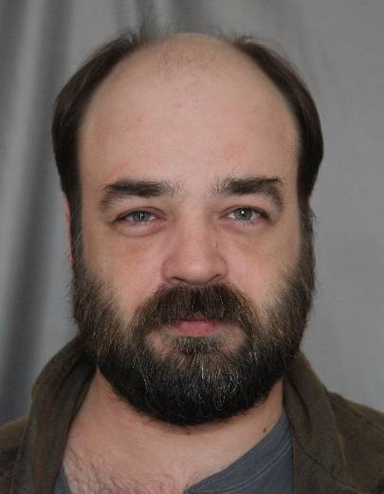

Родился 7 июля 1974 года.
В 1997 году поступил в ГИТИС на курс П. Н. Фоменко.
В 2001 году был принят в труппу театра
«Мастерская Петра Фоменко».

Фильмография
Найти мужа в большом городе (мини-сериал, 2013)
Миссия: Пророк (2012)
Обратная сторона Луны (сериал, 2012)
Южные ночи (ТВ, 2012)
Атомный Иван (2012)
Красавчик (мини-сериал, 2011)
Аварийное состояние (2011)
Элизиум (2010)
Сердце Марии (сериал, 2010 – 2011)
Плен страсти (ТВ, 2010)
Чистый белый снег (2009)
М+Ж (Я Люблю Тебя) (2009)
Человек без пистолета (сериал, 2008)
Заза (2008)
Многоточие (2006)
В круге первом (сериал, 2006)
Прогулка (2003)
Не покидай меня, любовь (мини-сериал, 2001)

Виктор Вержбицкий
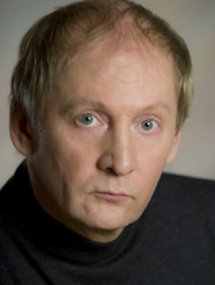

Родился 21 сентября 1959 года в Ташкенте.
В1983 году окончил Ташкентский театрально-художественный институт им. Островского.
С 1983 по 1995 г. работал в Ташкентском Государственном академическом театре драмы им. Горького.
С 1995 по 1998 г. - в Новом драматическом театре.
С 1998 года работает в театре "Et Cetera".

- Заслуженный артист Узбекистана
- Заслуженный артист России (2004)
- Лучший Кинозлодей года «MTV Russian Movie Awards 2006»
- Премия «МК» за роль Фредди в спектакле Театра имени Пушкина «Саранча»
(25 ноября 2009 года)
- Народный артист Российской Федерации (2011)

Фильмография (избранная)
Залетчики (2014)
Замок Эльфов (2013)
Шпион (2012)
Ёлки 2 (2011)
Ёлки (2010)
Ярослав. Тысячу лет назад (2010)
На игре 2. Новый уровень (2010)
Наша Russia: Яйца судьбы (2010)
Подводные камни (2009)
Контракт (2009)
Золотое сечение (2009)
Черная молния (2009)
На игре (2009)
Ласковый май (2009)
Последний день Булкина И.С. (2009)
Мальчики-девочки (2008)
День Д (2008)
Пари (2008)
Адмиралъ (2008)
Мираж (2008)
Выйти замуж за генерала (2008)
Ирония судьбы. Продолжение (2007)
12 (2007)
Параграф 78: Фильм второй (2007)
Ночной базар (2005)
Дневной дозор (2005)
Турецкий гамбит (2005)
Личный номер (2004)
Ночной дозор (2004)
Арена (2001)
Я виноват 2 (1999)
Сибирский цирюльник (1998)
Криминальный отдел (1997)
Мама не горюй (1997)
Грешные апостолы любви (1995)
Пешаварский вальс (1994)
Маклер (1992)
Камми (1991

Виктор Проскурин
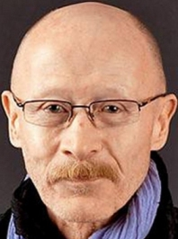

Родился 8 февраля 1952 года в городе Атбасар Акмолинской области Казахской СССР.
В 1973 окончил Театральное училище им. Б. В. Щукина
В 1973-1988 годах — актер Московского театра
им. Ленинского комсомола.
В 1988-2012 годах — актер Московского театра им.
М. Н. Ермоловой.
Заслуженный артист РСФСР.

Фильмография (избранная)
Скорый «Москва-Россия» (2014)
Бессонница (сериал, 2013)
Гагарин. Первый в космосе (2013)
Если ты меня слышишь (2007)
Ты меня слышишь? (2007)
Кинофестиваль (2006)
Ой, мороз, мороз! (2005)
День хомячка (2003)
Два товарища (2001)
Убить лицедея (1998)
Отражение в зеркале (1997)
Карьера Артуро Уи (1996)
Дорога на край жизни (1995)
И увидел во сне (1995)
У попа была собака (1993)
Время вашей жизни (1992)
Очень верная жена (1992)
Эскадрон (1992)
Афганский излом (1991)
Семь дней после убийства (1991)
Чокнутые (1991)
Шкура (1991)
Гол в Спасские ворота (1990)
Повесть непогашенной луны (1990)
Последняя осень (1990)
Случайный вальс (1989)
Без мундира (1988)
Бич божий (1988)
Выйти замуж за капитана (1988)
Детская площадка (1986)
Дикий ветер (1985)
Жестокий романс (1984)
Лев Толстой (1984)
Военно-полевой роман (1983)
Обещаю быть! (1983)
Трижды о любви (1983)
День рождения (1982)
Вакансия (1981)
Рожденные бурей (1981)
Два долгих гудка в тумане (1980)
Однажды двадцать лет спустя (1980)
Поворот (1980)
Путешествие в другой город (1979)
Летняя поездка к морю (1978)
Шла собака по роялю (1978)
Школьный вальс (1977)
Буденовка (1976)
Последняя жертва (1975)
Чужие письма (1975)
Незабытая песня (1974)
Двое в пути (1973)
Белорусский вокзал (1971)
Офицеры (1971)
Орлята Чапая (1968)

Вильма Кутавичюте

Родилась 15 июня 1988 в Вильнюсе (Литва).
В 2012г. окончила РАТИ-ГИТИС режиссёрский факультет, актерская группа мастерской Л. Хейфеца.

Фильмография
Восьмерка (2014)
По лезвию бритвы (мини-сериал, 2013)
Телега (2012)
В поиске (2012)
Про любовь (2011)
Порно-мелодрама (2011)

Сергей Марин
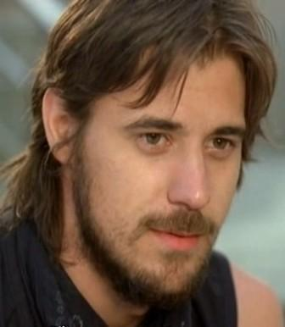

Родился 9 декабря 1987 года.
После окончания школы поступил в Пензенское училище культуры и искусств, где проучился два года.
В 2010 году окончил ВГИК, актерский факультет, мастерскую
И. Ясуловича.

Фильмография
Я больше не боюсь (сериал) (2014)
Чиста вода у истока (мини-сериал) ( 2014)
Тариф на прошлое (мини-сериал) ( 2013)
Подари мне немного тепла (ТВ) (2013)
Без срока давности (сериал) (2012)
Снайперы: Любовь под прицелом (сериал) (2012)
Военный госпиталь (сериал) (2012)
Катерина 3: Семья (сериал) (2011)
Жизнь и приключения Мишки Япончика (сериал) (2011)
Байкер (2010)

Александр Обласов

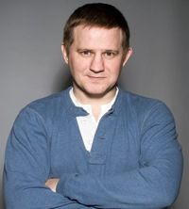
Родился 26 апреля 1978 года.
В 1995 году поступил в Екатеринбургский театральный институт, который окончил в 2000 году и поступил на работу в театр, преподавал в детской студии, после чего отправился в Москву для поступления в РАТИ при ГИТИСе, где окончил курс Сергея Женовача.
После окончания ГИТИСа Александра пригласили на работу в театральную труппу Театра - студии театрального искусства. В кино актер дебютировал в 2002 году.

Фильмография
Замок эльфов (2013) .
Марьина роща (сериал, 2012)
Песни механической рыбы (2011)
Доктор Тырса (сериал, 2010)
Бубен, барабан (2009)
Защита (сериал, 2008)
Завещание Ленина (мини-сериал, 2007)

Екатерина Молоховская
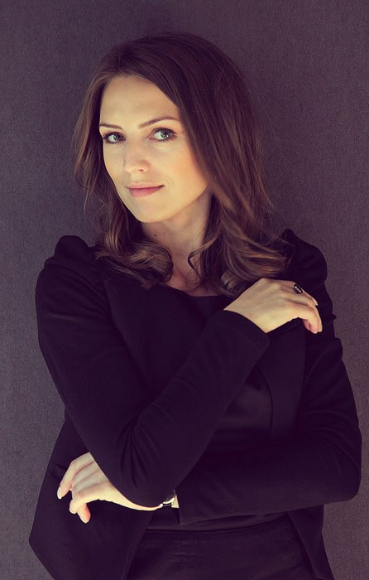
Родилась 28 октября 1985 года в городе Полоцк, Беларусь.
В 2009 году окончила с красным дипломом Высшее театральное училище им. М. С. Щепкина (мастерская Владимира Михайловича Бейлиса и Виталия Николаевича Иванова).
С 2009 года — актриса Московского драматического
театра им. Н. В. Гоголя.
С 2010 года сотрудничает с Центром драматургии
и режиссуры под руководством Казанцева и Рощина.
С 2013 года - с Независимым театральным проектом.

Фильмография
Осенняя мелодия любви (2013)
Молодежка (2013)
Вангелия (2013)
Замок Эльфов(2013)
Любит не любит (2013)
Только о любви (2012)
Осенний лист (2012)
Подари мне воскресенье (2012)
Без следа (2012)
Грач (2012)
Посредник (2011)
Дежурный ангел (2010)
Рысь (2010)
Одна семья (2009)… Ника, юрист
Капкан для киллера (2009)
Всё меняется (короткометражный, 2008)
Колечко с бирюзой (2008)
Своя правда (2008) …Лена
Возвращение Турецкого (2007)

Надежда Жарычева

Родилась 1 февраля 1989 года в Анапе. В 2010 году окончила курс И.Я. Золотовицкого в Школе-студии МХАТ и
была зачислена в коллектив Художественного театра.

- Премия «Золотой лист» за роль Наташи Ростовой
в «Войне и мир», 2010
- Премия Табакова за женскую роль
в спектакле «Прокляты и убиты», 2011

Фильмография
Замок Эльфов (2013)
Перед началом (2011)
Учительница французского (2010)

Софья Райзман
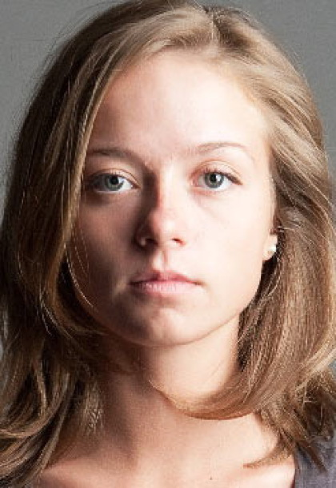
Родилась 1 января 1991.
В 2009 году поступила в РАТИ ГИТИС, на режиссерский факультет, курс Л.Е. Хейфеца.
В 2010 году состоялся кинодебют в полнометражной картине «Москва не Москва». В 2012 году приняла участие в съемках многосерийной молодежной спортивной драмы «Чемпионки» на канале MTV. В 2011 году начала сотрудничать с Центром драматургии и режиссуры под руководством Казанцева и Рощина. Получила специальную премию в рамках Международного театрального форума «М@art.контакт» в Могилёве (2012 год) за роль в спектакле «Развалины»
Фильмография
Жизнь и судьба (сериал, 2012)
Чемпионки (сериал, 2012)
Москва – не Москва (2011)
Красавчик (мини-сериал, 2011)

Андрей Капустин

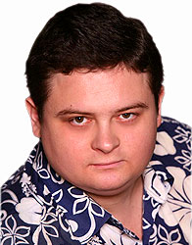

Родился в 8 июня 1978 года.
В 2000 году окончил Воронежскую академию искусств, мастерская А.К. Дундукова.
Член Гильдии Актёров кино России.

Фильмография
Все сначала (2014)
Пропавшие без вести(2013)
Карпов-2(2013)
Партия для чемпионки (2013)
Думай, как женщина (2013)
Семь Я (2012)
Выхожу тебя искать-2(2012)
Атомный Иван (2012)
Молодожёны (2011)
Катина любовь (2012)
Институт благородных девиц (2010)
Супруги (2010)
Побег (2010)
Паутина-4 (2010)
Интерны (2010)
Зверобой-2 (2010)
Егорушка (2010)
Дело Крапивиных (2010)
Шальная пуля (2010)
Глухарь-3 (2010)
Гаражи (2010)
Последний угон (2010)
Высший пилотаж (2010)
Даёшь молодёжь (2009)
Я-телохранитель (2007)
Право на счастье (2007)
Ангел-хранитель (2006)
Палач (2006)

Автор сценария, режиссер – постановщик
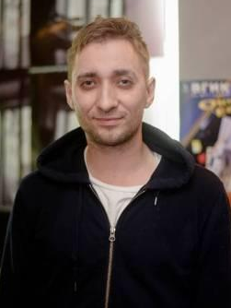
Рустам Ильясов

В 2012 году закончил режиссерский факультет ВГИК, по специальности режиссер игрового кино,
мастерская И.Ф. Масленникова.

«Замок эльфов»

курсовой фильм, 25 минут, ВГИК 4 курс - отобран для участия в конкурсной программе «Кинотавр»

Призер Международного конкурса короткометражного кино 35-го ММКФ в 2013 году
Фильмография

РЕЖИССЕР-ПОСТАНОВЩИК:
Ночь нежна (2009)
https://vimeo.com/13303177
учебный фильм по мотивам одноименного романа Ф.С. Фицджеральда. ВГИК. 2 курс.

Dasha Gauser, fw (2010)

https://vimeo.com/10868854

рекламный фэшн-фильм в рамках показа коллекции Dasha Gauser на Russian Fashion Week

Kraft (2010)

https://vimeo.com/16646303

фэшн-фильм в рамках показа коллекции «Kraft» Dasha Gauser на Russian Fashion Week

The Metamorphosis

https://vimeo.com/13139718

адаптация «Превращения» Ф. Кафки, ВГИК. 3 курс

MegaAcces (2011)

https://vimeo.com/18098526

рекламный ролик одноименного проекта «МегаФон»

Dasha Gauser, fw 2011–2012 (with Laysan Utiasheva)

https://vimeo.com/25802439

рекламный ролик в сотрудничестве с Maybelline New York.

Suprematism (2012)
https://vimeo.com/31318067

рекламный ролик в сотрудничестве с Maybelline New York . Участник «La Jolla Fashion Film Festival»

Замок эльфов

https://vimeo.com/45315675 пароль: Z_01

курсовой фильм, 25 минут, ВГИК 4 курс (отобран для участия в конкурсной программе ММКФ)

Вера
https://vimeo.com/39065542

короткометражый фильм в сотрудничестве с Maybelline New York
Гипноз
дипломный фильм, 20 минут, ВГИК 5 курс

Автор сценария
Алексей Захаров
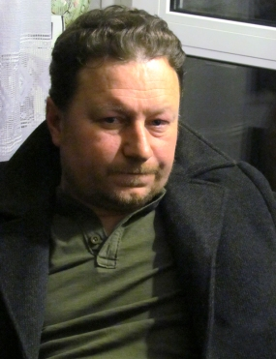

Родился 27 июня 1974 года, в городе Миассе, Челябинской области. По окончании школы поступил на художественно-графическое отделение Златоустовского педагогического училища в 1989 году.

Фильмография
Замок эльфов(2013)
Вера(2013)

Оператор-постановщик
Михаил Милашин
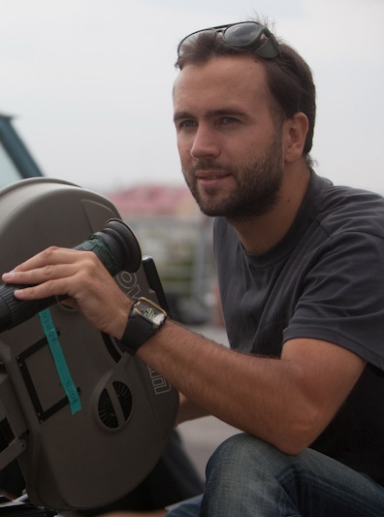

Родился 29 сентября 1982 года.
В 2011 году окончил операторский факультет ВГИКа,
мастерская В.И. Юсова.

Фильмография
Департамент (2013) сериал
Частное пионерское (2013)
Елки 3 (2013)
Связь вещей (2011)
Продюсер
Малышев Владимир Сергеевич
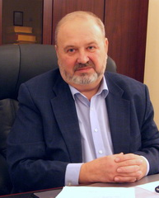
Родился 11 ноября 1949 г в с. Ново-Петровское Истринского района Московской области.

- Кандидат экономических наук, доктор искусствоведения, профессор
- Заслуженный работник культуры Российской Федерации
- Заслуженный деятель культуры Республики Горный Алтай
- Академик Российской Академии образования
- Лауреат Государственной премии Российской Федерации
- Член Правления и секретарь Союза кинематографистов России по вопросам профессионального кинообразования
- Член Российской Академии кинематографических искусств «Золотой Орел»
- Член Союза писателей
- Президент «Ассоциации вузов культуры и искусств России»
- Доверенное лицо Президента Российской Федерации В.В. Путина

Образование
- Всесоюзный Государственный Институт Кинематографии им. С.А. Герасимова, экономический факультет

- Более 30 лет работал в сфере культуры и кинематографии, был одним из организаторов и в течение нескольких лет – заместителем директора Всесоюзного объединения «Союзкинорынок».
- Автор и первый президент Кинофестиваля архивного кино «Белые Столбы» и кинофестиваля «Балтийские дебюты».
- Автор 15 киносценариев и многочисленных публикаций по вопросам кино.
- С сентября 1990 г. по 2001 г. – генеральный директор Госфильмофонда России. В этот период Госфильмофонд получил статус особо ценного объекта культурного наследия, стал одним из ведущих киноархивов мира. При этом в трудные годы экономического кризиса его усилиями Госфильмофонд обрел новое 10-этажное здание фильмохранилища, Фестивальный культурный центр, жилой дом для сотрудников.
- В сентябре 2001 г. был назначен заместителем министра культуры РФ (курировал вопросы экономической деятельности).
- В апреле 2004 г. был назначен заместителем руководителя Федерального агентства по культуре и кинематографии.
- С мая 2007 года – ректор ВГИК. С тех пор ВГИК преобразован из института в университет; получил статус особо ценного объекта культурного наследия народов Российский Федерации; на факультете анимации и мультимедиа введены новые специальности: режиссура игрового кинофильма, телефильма; режиссура неигрового кинофильма, телефильма; режиссура телевизионных программ; режиссура мультимедиа.
- Награждён медалями «В память 850-летия Москвы», «В память 300-летия Санкт-Петербурга», «В память 1150-летия Великого Новгорода», орденами Дружбы (1999), «Петра Великого I степени» (2004), «За заслуги перед Отечеством» IV (2005), III (2009) степеней, Святого благоверного князя Даниила Московского (2003), Святителя Макария Митрополита Московского III степени (2006), Святого Иннокентия III степени (2009), Казахским орденом Дружбы, орденами Франции искусств и словестности (2000) и за заслуги в искусстве и литературе (2013). Вручен памятный знак «Самарский Крест» в честь празднования 135 годовщины Освобождения Болгарии от османского ига Чрезвычайным и Полномочным Послом Республики Болгария в РФ (2013).
- Лауреат Государственной премии Российской Федерации в области литературы и искусства за вклад в сохранение и популяризацию культурного наследия, развитие традиций и модернизацию отечественного кинематографического образования (2010); премии Правительства РФ в области культуры (2008).
- Является членом коллегии Министерства культуры РФ, членом Совета по кино при Правительстве РФ, членом Совета при Президенте РФ по культуре и искусству, членом Совета по общественному телевидению России, действительный член Евразийской Академии Телевидения и Радио. Указом Президента РФ в 2002 году присвоен квалификационный разряд действительного государственного советника Российской Федерации 2 класса.

Фильмография
ПРОДЮСЕР (совместно с А.Малышевым):
Стыд (2013), реж. Юсуп Разыков,
Все просто (2012), реж. Соня Карпунина,
Воин.com (2012), реж. Елена Бычкова,
Гастарбайтер (2010), реж. Юсуп Разыков.

Продюсер
Фёдор Попов
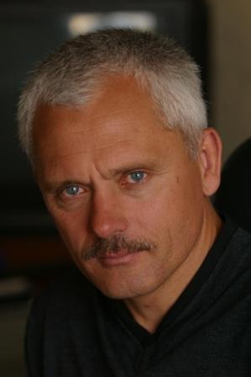
- Генеральный директор АНО «Творческая студия «Стелла»
- Генеральный директор ООО «ВГИК-Дебют»
- Генеральный директор Международного фестиваля «ВГИК»
- Член Союза Кинематографистов с 1990 года
- Председатель правления НП «Независимые продюсеры»
- Академик киноакадемии «Золотой Орёл»
- Академик киноакадемии «НИКА»
- Член российского Оскаровского комитета

Образование
- Всероссийский Государственный Институт Кинематографии им. С.А. Герасимова, экономический факультет
- Всероссийский Государственный Институт Кинематографии им. С.А. Герасимова, режиссёрский факультет, мастерская С.Соловьёва, В.Рубинчика
- Кандидат экономических наук

Награды
«Совсем не простая история» (2013)
IV Благотворительный кинофестиваль «Детский КиноМай» в Санкт-Петербурге - Гран-при и приз «За лучшую взрослую актерскую работу» Даниилу Спиваковскому, исполнителю главной роли (Хипа).
V кинофестиваль «Человек познающий мир», Углич – Главный приз фестиваля
Кинофестиваль «Улыбнись, Россия!» в Туле - Приз "За ироничный и добрый взгляд на нашу современность"
Фестиваль Детективфест,
Победитель в номинации "Герой" Даниил Спиваковский за исполнение главной роли и Спецприз в номинации "Детективный фильм»
Всё в порядке, мама (2010)
«Профессия: Журналист», г.Москва (Союз журналистов России, Гильдия кинорежиссёров России) - Специальный приз Посольства Королевства Нидерландов в РФ - Победитель
VIII Фестиваль «Амурская осень», Благовещенск, Конкурс полнометражных игровых фильмов – Номинант
Петя по дороге в царствие небесное (2009)
28th Fajr International Film Festival (Tehran) – Внеконкурсная программа –Участник Кинопремия «Золотой Орёл» - Лучший фильм /Лучший режиссёр/Лучшая музыка - Номинант
Кинопремии "НИКА" Лучшая музыка к фильму – победитель, Лучшая мужская роль второго плана - Победитель
Фестиваль российского кино «Русское возрождение», Австралия Участник
19.Cottbus film festival Специальная секция “Russian Day” - Участник
XI Международный фестиваль «Восток – Запад» (Баку) Фильм открытия - Участник
14th Pusan International Film Festival (World cinema section) Секция World Cinema - Участник 10th goEast Filmfestival (Wiesbaden) Секция Highlights - Участник
31 Московский Международный Кинофестиваль главный приз "ЗОЛОТОЙ ГЕОРГИЙ" – за лучший фильм. - Победитель
XVI Международный кинофестиваль "Лiстапад" (Минск) Лучшая мужская роль второго плана - Победитель
VI Международный кинофестиваля «Лучезарный Ангел» Лучший актёрский дебют - Победитель
XV Международный Фестиваль фильмов о правах человека «Сталкер» Программа: Специальное событие - Участник
«Art Film Fest», Slovak Republic Внеконкурсная программа «European Corner» - Участник
Русская кинонеделя в Нью-Йорке Участник
Международный кинофестиваль в Хельсинки «Любовь и Анархия» Русская программа - Участник
Кинофорум «Экология души», Рига – Юрмала Основная программа - Участник
Родина или смерть (2007)
Международный кинофестиваль «Сталкер» Участник
29-я Премия «Молодой актёр» , США, Калифорния / 29th Annual Young Artist Awards (The Young Artist Foundation) Выдающийся молодой артист в иностранном фильме/ Outstanding Young Performer in a Foreign Film, - Специальный приз - Победитель
XVI Международный детский кинофестиваль «Артек» «Самый мудрый фильм» - Победитель
«Лучший мальчик-актёр» - Победитель
КИНОГРОМ - Международный детский кинофестиваль в "Артеке" Участник
"Ноев ковчег", Грозный. Номинант
«Волоколамский рубеж», г.Волоколамск
«Молодость», Киев Внеконкурсная программа «Special Events» - Участник
VI Международный кинофестиваль «Новое кино, 21 век», Н.Новгород Лучший полнометражный фильм для детей – Победитель
МКФ "Верное сердце" Участник
Отрыв по полной (2007)
«Дух огня», Ханты-Мансийск - Внеконкурсная программа
Ужас, который всегда с тобой (2006)
Miami International Film Festival Участник
МКФ им. Тарковского "Зеркало" Участник
Севастопольский международный кинофестиваль Участник
Кинофорум "Амурская осень" Участник
29 Московский Международный кинофестиваль Конкурс «Перспективы» - Номинант
42-й Международный кинофестиваль в Карловых Варах Конкурс «Восток-Запад» - Номинант
XV фестиваль российского кино "Окно в Европу" Конкурс «Выборгский счёт» - Номинант
Международный кинофестиваль стран Азиатско-Тихоокеанского региона «Pacific Meridian» Конкурсная программа - Номинант
Четыре таксиста и собака-2 (2006)
Премия «Киноблендер», Москва «Бренд всемогущий» - Победитель
Фестиваль «Московская премьера», программа «Наше новое детское кино» Приз зрительских симпатий – Победитель, Лучший фильм программы – Победитель
Кинофестиваль «Улыбнись, Россия», Астрахань Конкурсная программа - Номинант
Кинофестиваль «Новое кино, 21 век», Смоленск Лучший фильм - Победитель
Коля – перекати поле» (2005)
Кинопремия «Ника» Лучшая мужская роль второго плана - Победитель Лучшая женская роль второго плана - Победитель
Премия им.Москвы Победитель
«Окно в Европу», Выборг Главный приз «Золотая ладья» - Победитель
Кинофестиваль «Лики любви», Сочи Приз зрительских симпатий - Победитель
«Улыбнись, Россия» Главный приз - Победитель
Национальная премия кинокритики и кинопрессы «Белый слон» Лучшая мужская роль – Номинант, Лучшая женская роль 2-го плана - Номинант
Фарт (2005)
Фестиваль военного кино имени Ю.Н.Озерова Приз «Золотой меч» за лучшую операторскую работу» - Победитель
Четыре таксиста и собака (2005)
«Окно в Европу», Выборг - самый весёлый фильм – Победитель.
XIII открытый фестиваль кино стран СНГ и Балтии, Анапа Приз детского жюри конкурса «Киномалышок» за лучший фильм - Победитель
Санкт-Петербург XII фестиваль комедийного кино и юмора «Золотой Остап». Лучший фильм для семейного просмотра - Победитель
VI Минский международный кинофестиваль детского и юношеского кино «Листопадик» Специальный приз жюри детской прессы - Победитель
«Улыбнись, Россия» Приз зрительских симпатий – Победитель
Птицы небесные (2005)
МКФ им. Тарковского "Зеркало" Участник
Кавказская рулетка (2002)
Берлинский кинофестиваль, Программа «Новое русское кино» - Участник
Международный фестиваль детективных фильмов «Закон и общество», «Лучший детективный фильм» - Победитель
Кинопремия Ника «Лучшая актриса» - Номинант
Международный кинофестиваль в Карловых Варах, Секция East of the West - Участник
Спартак и Калашников (2001)
Международный фестиваль в Чехии Zlin «Лучший фильм» - Победитель, «Лучшая мужская роль» - Победитель
Фестиваль «Banff rockit award», Канада. «Лучший детский и юношеский фильм» - Победитель
«Кинотавр», Сочи. Приз гильдии кинопродюсеров России за лучший продюсерский проект - Победитель
Международный фестиваль социальных кино- и телепрограмм «Сталкер» Лучший фильм – Победитель
Кинопремия «Золотой Орёл» Лучший режиссёрский дебют- Победитель
Шведский фестиваль российских фильмов «Кинорюрик» - Участник

Фильмография

РЕЖИССЁР-ПОСТАНОВЩИК:
Совсем не простая история (2013)
Колоннисты (2012) документальный
Всё в порядке, мама (2010)
Четыре таксиста и собака-2 (2006)
Четыре таксиста и собака (2004)
Неизвестный Пэн (2004) документальный
Кавказская рулетка (2002)
Гейдар Алиев (1998) документальный

ПРОДЮСЕР:
Совсем не простая история (2013)
Приключения Маши и Гоши. Фильмы 2-4 (2012) анимационный
Колоннисты (2012) документальный
Всё в порядке, мама (2010)
Русские сезоны (2010) документальный
Приключения Маши и Гоши (2010) анимационный
Петя по дороге в царствие небесное (2009)
Отрыв по полной (2007)
Родина или смерть (2007)
Четыре таксиста и собака-2 (2006)
Ужас, который всегда с тобой (2006)
Четыре таксиста и собака (2005)
Птицы небесные (2005)
Коля – перекати поле» (2005)
С Дона выдачи нет (2005)
Фарт (2005)
Терроризм – смертельно опасно!» (2005) документальный
Неизвестный Пэн (2005) документальный
Дунечка (2004)
Улица Малевича (2004) документальный
Агенты Кремля (2004) документальный
Другое небо (2004) документальный
Её знали только в лицо (2004) документальный
Белое золото (2003)
Солдаты Италии (2003) документальный
Кавказская рулетка (2002)
Спартак и Калашников (2001)
Послушай, не идёт ли дождь… (2000)

СОПРОДЮСЕР:
Кто убил Чайковского? (1992) документальный
Москва (1990)

О компании:

Продюсерский центр «ВГИК-Дебют» организован в конце 2011 года для решения одной из важнейших социальных задач – поддержки и продвижения молодых перспективных специалистов, выпускников ВГИКа, а также соединения знаний и навыков, полученных за годы учебы в университете с профессиональной практической деятельностью после его окончания.
Продюсерский центр «ВГИК-Дебют» с момента основания реализует комплексную программу поддержки молодых специалистов-выпускников ВГИКа, в рамках которой создаются игровые, документальные и анимационные проекты. К настоящему времени продюсерским центром «ВГИК-Дебют» реализовано два анимационных проекта – сборники «Анимационный дебют ВГИК», состоящий из 9 анимационных фильмов и «Анимационный альманах ВГИК», в который вошли 6 работ выпускников ВГИК. Таким образом, 20 молодых специалистов смогли реализовать свои возможности после окончания университета. Сейчас в производстве компании, помимо картины «Вакантна жизнь шеф-повара», находится Альманах «Анимационный дебют ВГИК - 2» и документальный проект «Дух в движении» (совместно со студией «Остров» Сергея Мирошниченко) о Паралимпийских играх.
Руководитель, продюсер Федор Попов.

Официальный пресс-агент: «ПрофиСинема»
По запросу можем организовать интервью с членами съемочной группы: продюсерами Федором Поповым и Владимиром Малышевым, режиссером Рустамом Ильясовым и актерами.
Дополнительная информация: http://www.proficinema.ru/pr/projects/vgik-debut/

Дополнительная информация и материалы для прессы:
pr@proficinema.ru
тел. +7 (495) 728-67-97
www.proficinema.ru

PR – агентство «ПрофиСинема»
Тел. + 7 (495) 728 – 67 - 97
pr@proficinema.ru

